**APRENDIZAJE ONLINE**

**GUÍA DE TRABAJO N°2**

**OFT**

|  |  |  |  |
| --- | --- | --- | --- |
| **DOCENTE** | **CARMEN JULIA VILCHES CUTIÑO** | | |
| **ASIGNATURA** | **EDUCACIÓN TECNOLOGICA** | | |
| **CURSO** | **5° BÁSICO**  **6° BÁSICO** | **FECHA DE ELAB.**  **05.06.2020** | **SEMANA**  **08.06 al 22.06** |
| **OBJETIVOS DE APRENDIZAJE** | | | |
| * **Demostrar disposición a desarrollar su creatividad, experimentando, imaginando y pensando divergentemente.** | | | |
| **ACTIVIDADES A REALIZAR** | | | |
| 1. **LEE EL PARRAFO Y CONOCE LO QUE SIGNIFICA UN MANDALA Y PARA QUE SIRVE.** 2. **PINTA CUIDADOSAMENTE EL SIGUIENTE MANDALA.** 3. **DEBES TOMAR TODO EL TIEMPO NECESARIO PARA HACERLO Y MANEJAR TUS EMOCIONES.**   **EL TRABAJO DEBE SER ENTREGADO DENTRO DE 15 DÍAS** | | | |
| **RECURSOS NECESARIOS** | | | |
| * **LAPICES DE COLORES** | | | |
| **RECURSOS QUE PUEDE UTILIZAR SI PUEDE O LO REQUIERE.** | | | |
|  | | | |

**¿QUE ES UN MANDALA?**

**MANDALA** es una palabra indoeuropea, y significa círculo, representa la unidad y la armonía. Permite tener un grato momento de tranquilidad. La cuál es fundamental para este período.

**¿Para qué se utilizan los mandalas?**

Realmente el mandala **puede tener diversas utilidades**, por ejemplo, los budistas lo utilizan básicamente como una herramienta para practicar la meditación. Sin embargo también tiene fines espirituales y curativos ya que se dice que el diseño del mandala (debido a que se desarrolló desde muy temprano en la historia de la humanidad y a su diseño que es parecido a la estructura del cosmos y de todo lo que nos rodea) está grabado en lo profundo de nuestro inconsciente. También es percibido desde un punto de vista espiritual como un centro energético el cual ayuda a las personas que lo realizan a tener un mayor equilibrio y a purificar su mente y por lo tanto el entorno en el que se desenvuelven.

**Beneficios de los mandalas**

1. Más relajación. Colorear es una forma disfrutaba de expresarte, es divertido y logra calmar la mente. ...
2. Niveles más profundos de meditación. ...
3. Balancear el cuerpo, la mente y el espíritu. ...
4. Desarrollar tu creatividad. ...
5. Expresarte. ...
6. Realizar una conexión espiritual. ...
7. Divertirte.

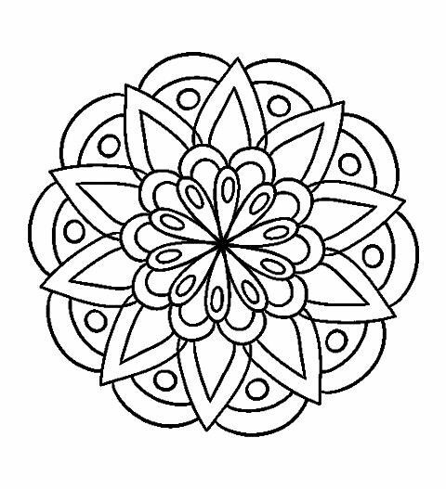

NOMBRE DEL ESTUDIANTE……………………………………………………………….CURSO……………………………….

FECHA DE REALIZACIÓN DEL TRABAJO……………………………………………